Самарская область
муниципальный район Кинельский
Администрация
сельского поселения
Кинельский

ПОСТАНОВЛЕНИЕ

от 26.11.2018 г. № 210

«О внесении изменений в постановление
администрации сельского поселения Кинельский
от 25.11.2016 года № 150 «Об утверждении муниципальной программы «Развитие личного подсобного хозяйства на территории сельского поселения Кинельский муниципального района Кинельский Самарской области на 2017-2019 годы»

В соответствии с Бюджетным кодексом РФ, с Федеральным законом от 06 октября 2003 года № 131-ФЗ «Об общих принципах организации местного самоуправления в Российской Федерации», Уставом сельского поселения Кинельский муниципального района Кинельский Самарской области, администрация сельского поселения Кинельский муниципального района Кинельский Самарской области

ПОСТАНОВЛЯЕТ:

- Внести в Постановление администрации сельского поселения Кинельский от 25.11.2016 года № 150 «Об утверждении муниципальной программы «Развитие личного подсобного хозяйства на территории сельского поселения Кинельский муниципального района Кинельский Самарской области на 2017-2019 годы», следующие изменения:
  - Раздел «ОБЪЕМЫ БЮДЖЕТНЫХ АССИГНОВАНИЙ ПРОГРАММЫ» в Паспорте программы читать в следующей редакции:
Объемы бюджетных ассигнований муниципальной программы | - Общий объем средств бюджета поселения, формируемых за счет стимулирующих субсидий, предоставляемых из областного бюджета с учётом выполнения показателей социально-экономического развития, направленных на реализацию мероприятий муниципальной программы составляет 241,0 тыс. рублей, в том числе:  в 2017 году – 72,0 тыс. рублей,  в 2018 году – 72,0 тыс. рублей,  в 2019 году - 97,0 тыс. рублей.  Финансирование мероприятий муниципальной программы в 2017-2019 годах за счёт субсидий, поступающих в бюджет поселения из областного бюджета, носит прогнозный характер.
1.2. Абзац первый раздела 6. «Ресурсное обеспечение Программы» программы изложить в новой редакции:
«6. Ресурсное обеспечение Программы
Общий объем средств бюджета поселения, формируемых за счет стимулирующих субсидий, предоставляемых из областного бюджета с учётом выполнения показателей социально-экономического развития, направленных на реализацию мероприятий муниципальной программы составляет 241,0 тыс. рублей, в том числе:
в 2017 году – 72,0 тыс. рублей, средства областного бюджета,
в 2018 году – 72,0 тыс. рублей, средства областного бюджета
в 2019 году – 97,0 тыс. рублей, средства областного бюджета»
1.3 Приложение № 1 к Программе заменить Приложение № 1 к настоящему постановлению следующего содержания.
2. Контроль за выполнением настоящего постановления оставляю за собой.
3. Опубликовать настоящее постановление в газете «Вестник» сельского поселения Кинельский муниципального района Кинельский.
4. Настоящее постановление вступает в силу после его официального опубликования.

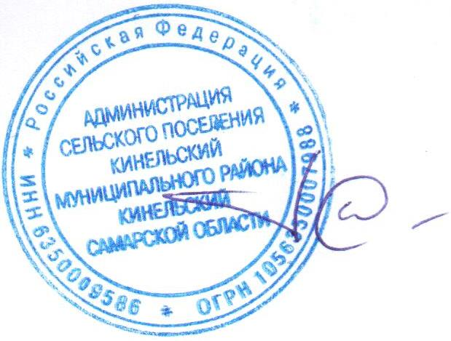
Глава администрации
сельского поселения Кинельский
муниципального района Кинельский
Самарской области И.Р. Галиев

Приложение № 1
к Постановлению администрации
сельского поселения Кинельский

.
ПЛАН МЕРОПРИЯТИЙ
по реализации муниципальной программы «Информационное обеспечение деятельности органов местного самоуправления сельского поселения Кинельский муниципального района Кинельский Самарской области
на 2017-2019 годы»
№  п/п | Наименование мероприятия | Исполнитель | Срок  реализации | Источник  финансирования | Объем финансирования по годам  (тыс. руб.)
 |  |  |  |  | 2017 | 2018 | 2019
1 | 2 | 3 | 4 | 5 | 6 | 7 | 8
1. | Оказание информационно-консультационных услуг для владельцев ЛПХ | Администрация сельского поселения | 2017-2019 годы | Не требует финансирования | - | - | -
2. | Организация и проведение конкурсов на лучшее подворье, приуроченных к проведению «Дня села» | Администрация сельского поселения | 2017-2019 годы | Не требует финансирования | - | - | -
3. | Информирование населения о ходе реализации Программы (сходы, собрания) | Администрация сельского поселения | 2017-2019 годы | Не требует финансирования | - | - | -
4. | Поддержка личных подсобных хозяйств, путем предоставления субсидий за счёт местного бюджета  гражданам, ведущим личное подсобное хозяйство, в целях возмещения затрат в связи с производством сельскохозяйственной продукции в части расходов на содержание коров | Администрация сельского поселения | 2017-2019 годы | Бюджет сельского поселения | 72,0 | 72,0 | 97,0
Итого |  |  |  | 241,0 | 72,0 | 72,0 | 97,0

